- 为什么需要敏捷：
- 传统项目管理应对快速变化项目的挑战
  - 繁重的计划和文件
  - 被隔离的隐形项目团队
  - 无法适应快速变化的实际情况
- 选择敏捷的理由：灵活性；更快交付价值；更低风险；持续改进
- 什么是敏捷
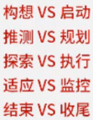
- 敏捷的思维模式（scrum）：4大价值观；12原则；实践——>敏捷思维模式由价值观定义，以原则为指导，并在许多不同的实践中体现。敏捷实践者根据自身需求选择不同的实践。
- 敏捷宣言：
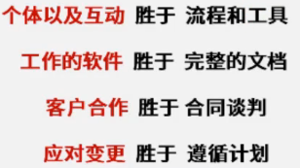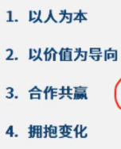
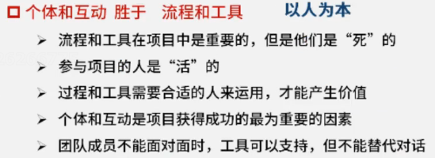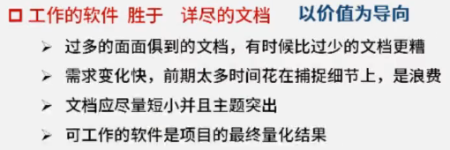
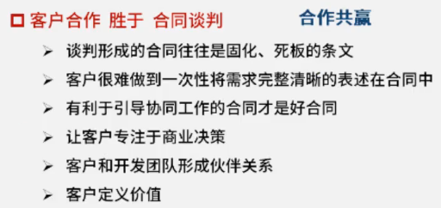
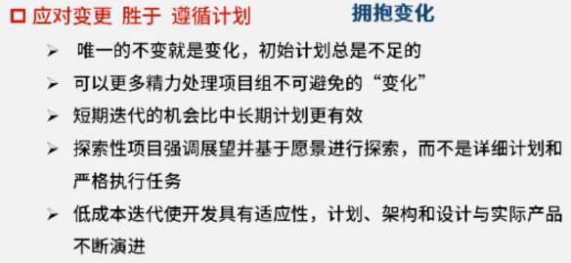

- 敏捷宣言——十二原则 解读
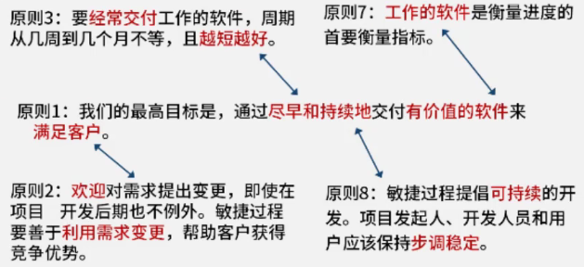
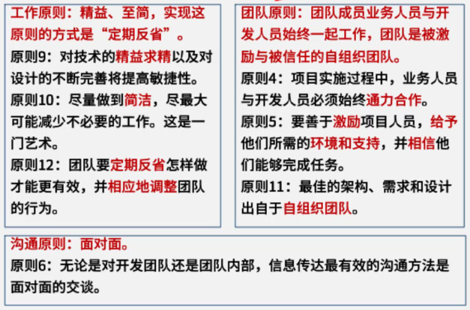

- 敏捷三大角色解读
- 人的对比
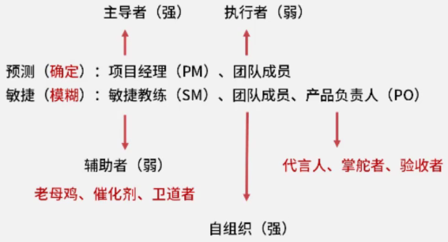
- Scrum框架中的33355（五大价值观——承诺、专注、开放、尊重、勇气）
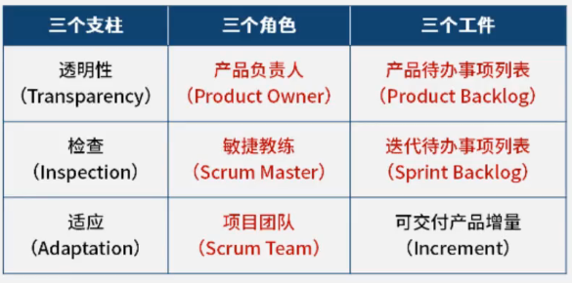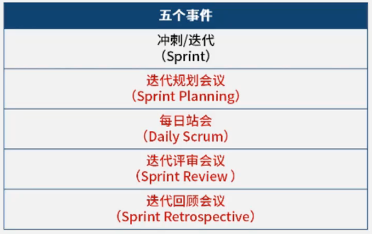
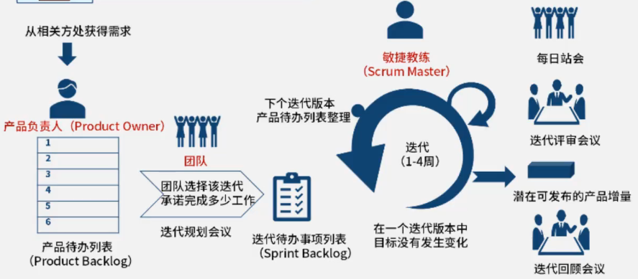
- 三个支柱：透明性——>检验（偏差）——>（进行）适应
- 产品负责人PO：
- 代言人：对外，代表客户或发起人指导产品的开发方向
- 掌舵者：通过PB，进行任务排序，定义产品开发方向
- 验收者：内部自检验收的负责人
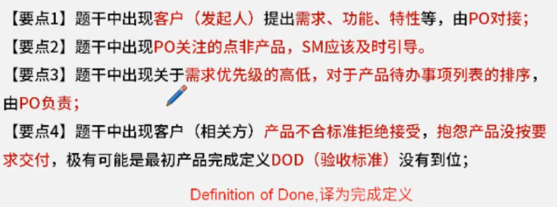
  - 仆人式领导为团队赋权：通过对团队服务来领导团队的实践
- 敏捷教练SM（仆人式领导/服务式领导）：
- 催化剂、老母鸡、卫道者（强）
- 促进作用：不会代替他人做出决策
- 消除组织障碍：教育相关方
- 为他人贡献铺路：敏捷原则及实践，提供培训等
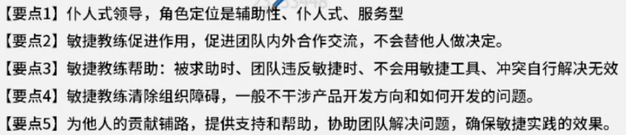
- 自组织团队
- 自组织；通才型；透明沟通
